Trail Nivolet-Revard du dimanche 3 mai 2026

Bénévoles
Réunion de préparation dimanche 26 avril 2026 18h30 au complexe Noël Mercier de Voglans pour tous les bénévoles : salle terre-nue ; pour les personnes chargées du balisage : salle pré-Fontaine

Le repas des bénévoles aura lieu jeudi 21 mai 2026 à partir de 19h à la salle polyvalente de Voglans. Les conjoints, même non bénévoles, seront les bienvenus à ce repas festif.
Plateforme de covoiturage pour le repas bénévole : (à venir en temps utile)

Pour vous inscrire comme bénévole :
Cliquer sur ce lien (un formulaire) : Vorg.fr : inscription ou (https://vorg.fr/nivoletrevard)
1- Inscription en ligne
la première fois vous devez « CREER UN COMPTE » et remplir en ligne (4 pages), jusqu’à cliquer sur « enregistrez les disponibilités » et c’est terminé ! N’oubliez pas de créer un identifiant perso et un mot de passe, qui vous permettront d’accéder à la plateforme pour consulter votre affectation, consignes et les renseignements sur l’évènement en cliquant sur « SE CONNECTER ».
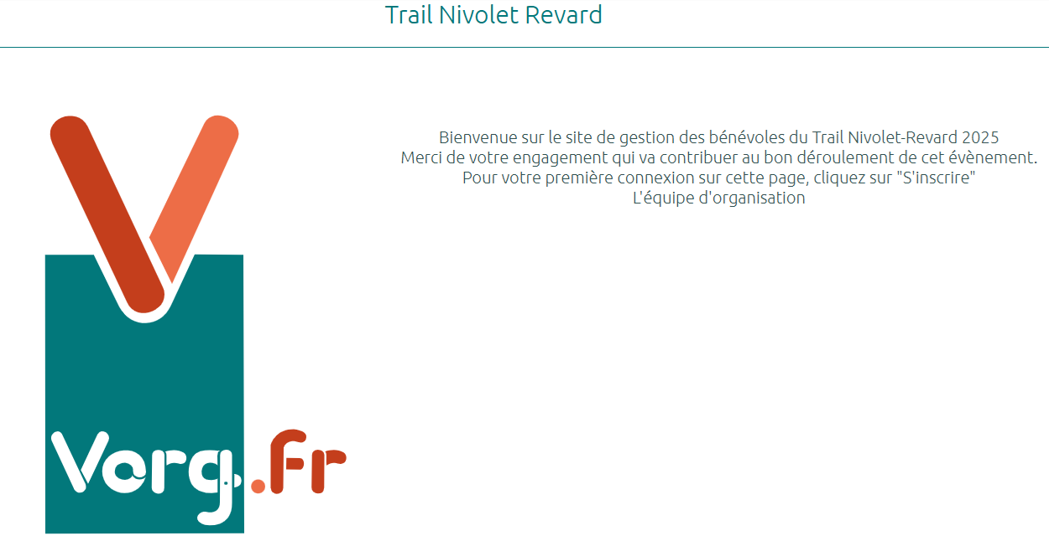

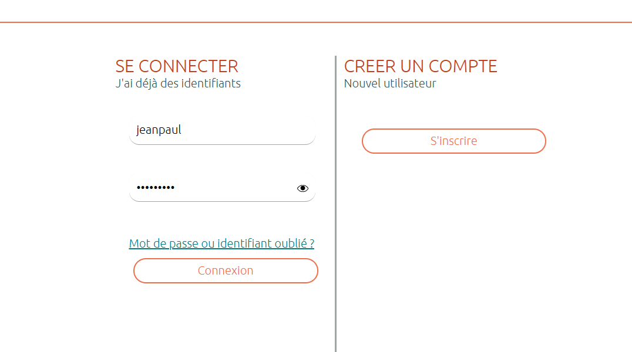
La fiche contient la liste des postes de bénévoles pour le vendredi 1er mai, le samedi 2 mai et le dimanche 3 mai.
Laissez clairement vos coordonnées (mél, téléphone portable, …), indiquez vos disponibilités et/ou le poste que vous voudriez tenir.
Attention, le bénévole signaleur à un poste sur route doit avoir le permis de conduire.
Si vous vous inscrivez directement sur la plateforme « vorg.fr » il n’est pas nécessaire d’envoyer le formulaire : il est enregistré automatiquement quand vous cliquez sur « enregistrer les disponibilités» en fin de formulaire.
2- Inscription papier
Téléchargez la fiche d’inscription en cliquant sur « formulaire papier » en bas de l’écran et remplissez, en ligne, cette fiche formulaire (pdf) ; enregistrez la sur votre ordinateur et envoyez la par mail à benevoles.tnr@gmail.com, ou, imprimez et envoyez par courrier à « Jean-Paul Battail 39 rue de Touraine 73000 CHAMBERY »

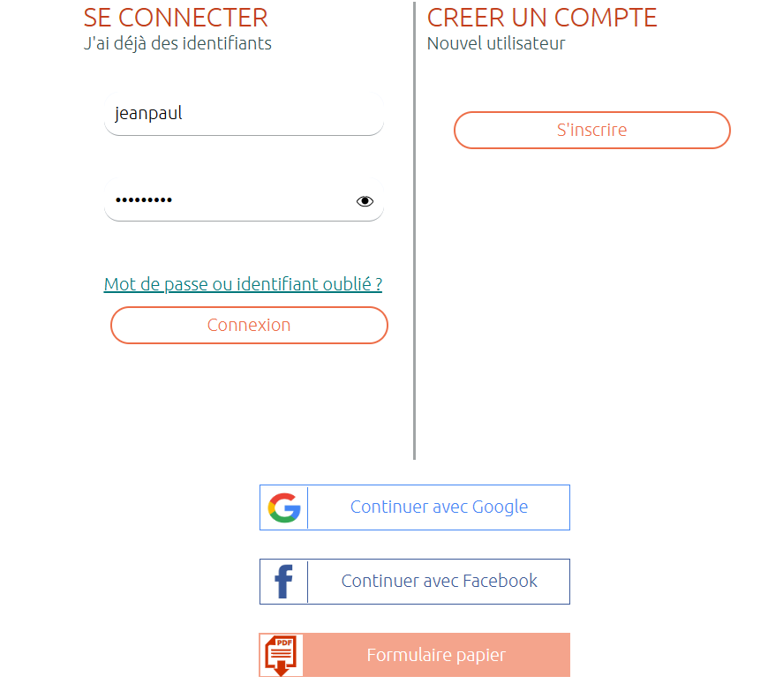
Pour tout renseignement contacter :
organisation du TNR : benevoles.tnr@gmail.com
Jean-Paul Battail jpbattail@hotmail.com 07 83 52 98 98
Théotime Decobecq theotimedeco@gmail.com 06 11 37 69 00

